# Tài liệu thiết kế bảo trì phần mềm

cho

PHẦN MỀM ĐIỂM DANH BẰNG CÔNG NGHỆ RFID

*Phiên bản 1.0*

***Thực hiện bởi:***

Nguyễn Hoài Chung- B1400746

Nguyễn Văn Hiệp - B1400757

Võ Nguyễn Đại Phúc- B1400784

***Ngày hoàn thành: 10/04/2018***

**MỤC LỤC**

Tài liệu thiết kế bảo trì phần mềm 0

1. Giới thiệu 1

1.1 Mục tiêu 1

1.2 Phạm vi 1

1.3 Bảng chú giải thuật ngữ 1

1.4 Tài liệu tham khảo 1

1.5 Tổng quan về hệ thống 1

2. Tổng quan về hệ thống 2

2.1 Thiết kế kiến trúc 2

2.2 Mô hình phân rã 3

2.3 Cơ sở thiết kế 3

2.3.1 Ưu điểm 3

2.3.2 Nhược điểm 3

3. Thiết kế dữ liệu 4

3.1 Mô hình thiết kế dữ liệu 4

3.2 Từ điển dữ liệu 5

4. Những thiết kế cho các chức năng cần được hiệu chỉnh 10

4.1 SuaTTCB (Chỉnh sửa thông tin chi tiết cán bộ) 10

4.1.1 Mục đích 10

4.1.2 Giao diện 10

4.1.3 Các thành phần trong giao diện 11

4.1.4 Sử dụng dữ liệu 12

4.2 Import (Import danh sách cán bộ từ file exel) 12

4.2.1 Mục đích 12

4.2.2 Giao diện 12

4.2.3 Các thành phần trong giao diện 13

4.2.4 Sử dụng dữ liệu 13

4.3 Import (Import danh sách SV từ file exel) 14

4.3.1 Mục đích 14

4.3.2 Giao diện 14

4.3.3 Các thành phần trong giao diện 14

4.3.4 Sử dụng dữ liệu 15

4.4 ThemSuKien (Thêm sự kiện) 15

4.4.1 Mục đích 15

4.4.2 Giao diện 15

4.4.3 Các thành phần giao diện 16

4.4.4 Sử dụng dữ liệu 17

4.5 DiemDanh(Điểm danh) 17

4.5.1 Mục đích 17

4.5.2 Giao diện 17

4.5.3 Các thành phần giao diện 18

4.5.4 Sử dụng dữ liệu 18

Theo dõi phiên bản tài liệu

|  |  |  |  |
| --- | --- | --- | --- |
| **Tên** | **Ngày** | **Lý do thay đổi** | **Phiên bản** |
| Tài liệu thiết kế cho bảo trì phần mềm | 10/04/2018 | Hoàn tất tài liệu | 1.0 |

# Giới thiệu

## Mục tiêu

* Tài liệu thiết kế mô tả thiết kế kiến trúc, thiết kế cơ sở dữ liệu và thiết kế theo chức năng cho hệ thống. Các lập trình viên căn cứ vào thiết kế chi tiết của các chức năng được mô tả trong tài liệu mà tiến hành xây dựng hệ thống.
* Tài liệu này hỗ trợ cho việc thực hiện các giai đoạn: viết mã nguồn, kiểm thử, bảo trì trong quy trình phát triển phần mềm.

## Phạm vi

* Tên đề tài: Phần mềm điểm danh.
* Loại phần mềm: Java Application.
* Chức năng: Dùng để điểm danh cán bộ/sinh viên trong các sự kiện đã diễn ra với công nghệ RFID. Ngoài ra còn quản lý cán bộ/sinh viên, quản lý các sự kiện, thống kê danh sách sinh viên tham gia, …

## Bảng chú giải thuật ngữ

|  |  |  |
| --- | --- | --- |
| STT | Thuật ngữ/ Từ viết tắt | Định nghĩa/ Giải thích |
| 1 | CSDL | Cơ sở dữ liệu |
| 2 | RFID | Radio Frequency Identification |
| 3 | CB/SV | Cán bộ / sinh viên |

## 

## Tài liệu tham khảo

* Giáo trình bài giảng Đảm bảo chất lượng phần mềm của PGS.TS Trần Cao Đệ.
* Giáo trình bài giảng Kiểm thử phần mềm của PGS.TS Trần Cao Đệ.

## Tổng quan về hệ thống

* Tài liệu thiết kế của phần mềm quản lý điểm danh mô tả các thiết kế kiến trúc, thiết kế CSDL, thiết kế theo chức năng của phần mềm. Tài liệu giúp người đọc hình dung được các vai trò và cách hoạt động của các chức năng của phần mềm hoàn chỉnh.

# Tổng quan về hệ thống

Phần mềm cho phép người dùng tương tác với giao diện thân thiện, dễ sử dụng.

## Thiết kế kiến trúc

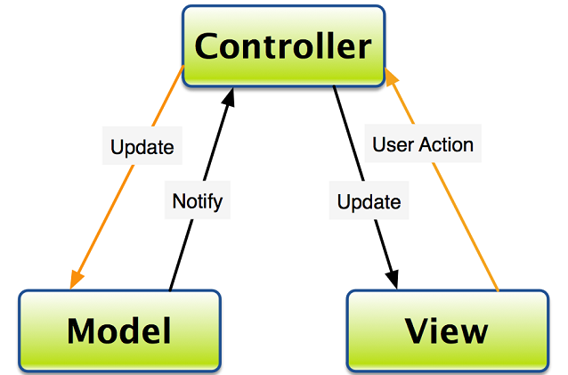

## Mô hình phân rã

Mô hình phân rã Phần mềm Điểm danh:

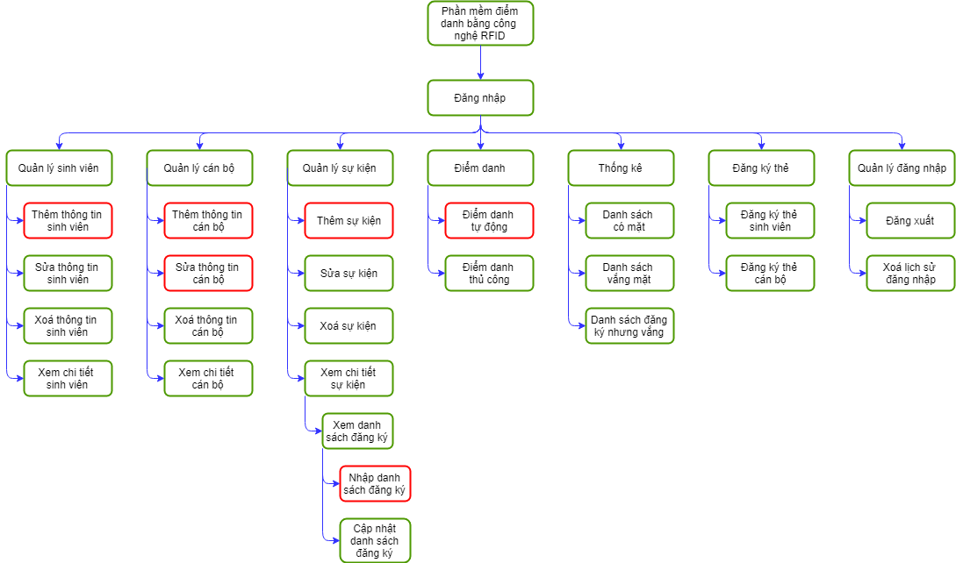

## Cơ sở thiết kế

Ưu điểm và nhược điểm của mô hình MVC.

### Ưu điểm

* Đơn giản hơn và dễ nâng cấp.
* Dễ bảo trì hơn.
* Dễ phát triển ứng dụng hơn.

### Nhược điểm

* Tốn nhiều thời gian.
* Gây ra nhiều phức tạp.

# Thiết kế dữ liệu

## Mô hình thiết kế dữ liệu

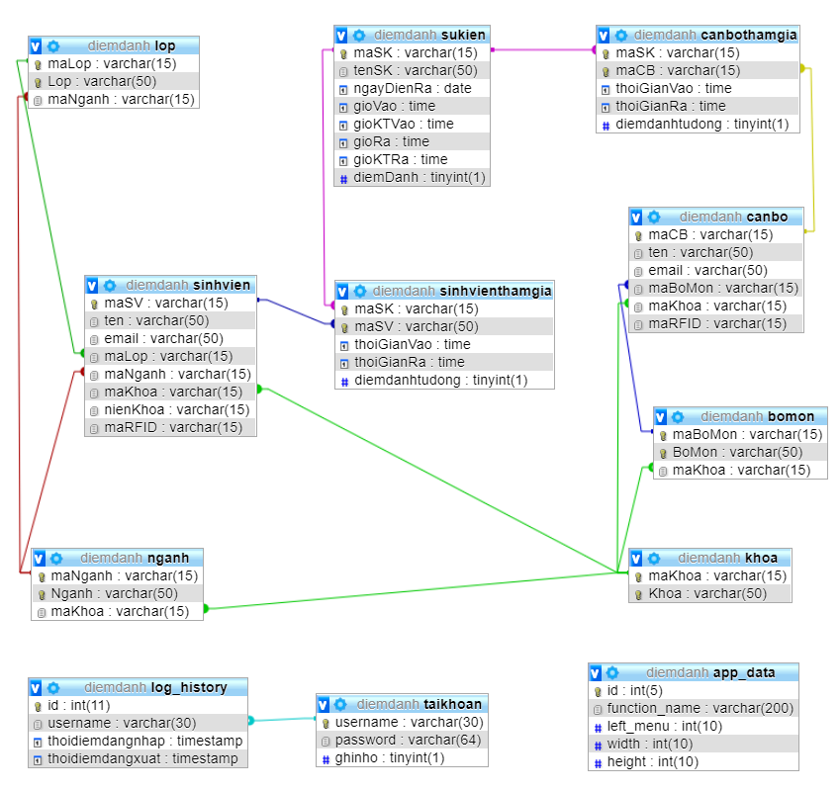

## Từ điển dữ liệu

Danh sách các bảng cơ sở dữ liệu.

| **STT** | **TÊN BẢNG** | **DIỄN GIẢI** |
| --- | --- | --- |
| 1 | canbo | Bảng lưu danh sách cán bộ |
| 2 | log_history | Bảng lưu lịch sử đăng nhập |
| 3 | taikhoan | Bảng lưu tài khoản |
| 4 | sinhvien | Bảng lưu danh sách sinh viên |
| 5 | sinhvienthamgia | Bảng lưu danh sách sinh viên tham gia sự kiện |
| 6 | app_data | Bảng lưu lưu dữ liệu ứng dụng |
| 7 | canbothamgia | Bảng lưu danh sách cán bộ tham gia sự kiện |
| 8 | sukien | Bảng lưu danh sách sự kiện |
| 9 | lop | Bảng lưu danh sách lớp |
| 10 | khoa | Bảng lưu danh sách khoa |
| 11 | nganh | Bảng lưu danh sách ngành |
| 12 | bomon | Bảng lưu danh sách bộ môn |

Bảng: **canbo**

|  |  |  |  |  |  |  |  |
| --- | --- | --- | --- | --- | --- | --- | --- |
| **TT** | **Tên trường** | **Kiểu** | **Miền giá trị** | **Chấp nhận Null** | **Khóa chính** | **Khóa ngoại** | **Mô tả** |
| **1** | **macb** | varchar | 10 | Không | X |  | Mã số cán bộ |
| **2** | ten | varchar | 50 | Không |  |  | Tên cán bộ |
| **3** | email | varchar | 50 | Không |  |  | Email cán bộ |
| **4** | bomon | varchar | 50 | Không |  |  | Bộ môn của cán bộ |
| **5** | khoa | varchar | 50 | Không |  |  | Khoa của cán bộ |
| **6** | mathe | varchar | 15 | Không |  |  |  |

Bảng: **log_history**

|  |  |  |  |  |  |  |  |
| --- | --- | --- | --- | --- | --- | --- | --- |
| **TT** | **Tên trường** | **Kiểu** | **Miền giá trị** | **Chấp nhận Null** | **Khóa chính** | **Khóa ngoại** | **Mô tả** |
| **1** | **id** | integer | 11 | Không | X |  | ID đăng nhập |
| **2** | *username* | varchar | 30 | Không |  | X | Tên người dùng |
| **3** | thoidiemdangnhap | timestamp |  | Không |  |  | Thời điểm đăng nhập |
| **4** | thoidiemdangxuat | timestamp |  | Không |  |  | Thời điểm đăng xuất |

Bảng: **taikhoan**

|  |  |  |  |  |  |  |  |
| --- | --- | --- | --- | --- | --- | --- | --- |
| **TT** | **Tên trường** | **Kiểu** | **Miền giá trị** | **Chấp nhận Null** | **Khóa chính** | **Khóa ngoại** | **Mô tả** |
| **1** | **username** | varchar | 30 | Không | X |  | Tài khoản đăng nhập |
| **2** | password | varchar | 30 | Không |  |  | Mật khẩu đăng nhập |
| **3** | ghinho | tinyint | 1 | Không |  |  | Ghi nhớ đăng nhập |

Bảng: **sinhvien**

|  |  |  |  |  |  |  |  |
| --- | --- | --- | --- | --- | --- | --- | --- |
| **TT** | **Tên trường** | **Kiểu** | **Miền giá trị** | **Chấp nhận Null** | **Khóa chính** | **Khóa ngoại** | **Mô tả** |
| **1** | **masv** | varchar | 10 | Không | X |  | Mã số sinh viên |
| **2** | ten | varchar | 50 | Không |  |  | Tên sinh viên |
| **3** | email | varchar | 50 | Không |  |  | Email sinh viên |
| **4** | lop | varchar | 50 | Không |  |  | Lớp của sinh viên |
| **5** | nganh | varchar | 50 | Không |  |  | Ngành học sinh viên |
| **6** | khoa | varchar | 50 | Không |  |  | Khoa của sinh viên |
| **7** | nienkhoa | varchar | 20 | Không |  |  | Năm học |
| **8** | mathe | varchar | 15 | Không |  |  | Mã thẻ RFID |

Bảng: **sinhvienthamgia**

|  |  |  |  |  |  |  |  |
| --- | --- | --- | --- | --- | --- | --- | --- |
| **TT** | **Tên trường** | **Kiểu** | **Miền giá trị** | **Chấp nhận Null** | **Khóa chính** | **Khóa ngoại** | **Mô tả** |
| **1** | **masukien** | varchar | 10 | Không | X |  | Mã sự kiên |
| **2** | ***masv*** | varchar | 10 | Không | X | X | Mã số sinh viên |
| **3** | diemdanhvao | time |  | Có |  |  | Điểm danh vào |
| **4** | diemdanhra | time |  | Có |  |  | Điểm danh ra |
| **5** | diemdanhtudong | tinyint | 1 | Không |  |  | Điểm danh tự động |

Bảng: **app_data**

|  |  |  |  |  |  |  |  |
| --- | --- | --- | --- | --- | --- | --- | --- |
| **TT** | **Tên trường** | **Kiểu** | **Miền giá trị** | **Chấp nhận Null** | **Khóa chính** | **Khóa ngoại** | **Mô tả** |
| **1** | **id** | int | 5 | Không | X |  | ID chức năng |
| **2** | function | varchar | 200 | Có |  |  | Tên chức năng |
| **3** | left_menu | int | 10 | Có |  |  | Chiểu rộng menu |
| **4** | width | int | 10 | Có |  |  | Chiều rộng |
| **5** | height | int | 10 | Có |  |  | Chiều cao |

Bảng: **canbothamgia**

|  |  |  |  |  |  |  |  |
| --- | --- | --- | --- | --- | --- | --- | --- |
| **TT** | **Tên trường** | **Kiểu** | **Miền giá trị** | **Chấp nhận Null** | **Khóa chính** | **Khóa ngoại** | **Mô tả** |
| **1** | **masukien** | varchar | 10 | Không | X |  | Mã sự kiên |
| **2** | ***macb*** | varchar | 10 | Không | X | X | Mã số cán bộ |
| **3** | diemdanhvao | time |  | Có |  |  | Điểm danh vào |
| **4** | diemdanhra | time |  | Có |  |  | Điểm danh ra |
| **5** | diemdanhtudong | tinyint | 1 | Không |  |  | Điểm danh tự động |

Bảng: **sukien**

|  |  |  |  |  |  |  |  |
| --- | --- | --- | --- | --- | --- | --- | --- |
| **TT** | **Tên trường** | **Kiểu** | **Miền giá trị** | **Chấp nhận Null** | **Khóa chính** | **Khóa ngoại** | **Mô tả** |
| **1** | **masukien** | varchar | 10 | Không | X |  | Mã sự kiện |
| **2** | tensukien | varchar | 50 | Không |  |  | Tên sự kiện |
| **3** | ngaydienra | date |  | Không |  |  | Ngày diễn ra sự kiện |
| **4** | giodiemdanhvao | time |  | Không |  |  | Giờ điểm danh vao |
| **5** | gioktdiemdanhvao | time |  | Có |  |  | Giờ kiểm tra điểm danh vao |
| **6** | giodiemdanhra | time |  | Không |  |  | Giờ điểm danh ra |
| **7** | gioktdiemdanhra | time |  | Có |  |  | Giờ kiểm tra điểm danh ra |
| **8** | batbuoc | tinyint | 1 | Không |  |  | Bắt buộc |
| **9** | diemdanh | tinyint | 1 | Không |  |  | Điểm danh |

Bảng: **lop**

|  |  |  |  |  |  |  |  |
| --- | --- | --- | --- | --- | --- | --- | --- |
| **TT** | **Tên trường** | **Kiểu** | **Miền giá trị** | **Chấp nhận Null** | **Khóa chính** | **Khóa ngoại** | **Mô tả** |
| **1** | **maLop** | varchar | 15 | Không | X |  | Mã lớp |
| **2** | Lop | varchar | 200 | Không |  |  | Tên lớp |
| **3** | maNganh | varchar | 15 | Không |  | X | Mã ngành |

Bảng: **bomon**

|  |  |  |  |  |  |  |  |
| --- | --- | --- | --- | --- | --- | --- | --- |
| **TT** | **Tên trường** | **Kiểu** | **Miền giá trị** | **Chấp nhận Null** | **Khóa chính** | **Khóa ngoại** | **Mô tả** |
| **1** | **maBoMon** | varchar | 15 | Không | X |  | Mã bộ môn |
| **2** | BoMon | varchar | 200 | Không |  |  | Tên bộ môn |
| **3** | maKhoa | varchar | 15 | Không |  | X | Mã khoa |

Bảng: **nganh**

|  |  |  |  |  |  |  |  |
| --- | --- | --- | --- | --- | --- | --- | --- |
| **TT** | **Tên trường** | **Kiểu** | **Miền giá trị** | **Chấp nhận Null** | **Khóa chính** | **Khóa ngoại** | **Mô tả** |
| **1** | **maNganh** | varchar | 15 | Không | X |  | Mã ngành |
| **2** | Nganh | varchar | 200 | Không |  |  | Tên ngành |
| **3** | maKhoa | varchar | 15 | Không |  | X | Mã khoa |

Bảng: **khoa**

|  |  |  |  |  |  |  |  |
| --- | --- | --- | --- | --- | --- | --- | --- |
| **TT** | **Tên trường** | **Kiểu** | **Miền giá trị** | **Chấp nhận Null** | **Khóa chính** | **Khóa ngoại** | **Mô tả** |
| **1** | **maKhoa** | varchar | 15 | Không | X |  | Mã khoa |
| **2** | Khoa | varchar | 200 | Không |  |  | Tên khoa |

# Những thiết kế cho các chức năng cần được hiệu chỉnh

## SuaTTCB (Chỉnh sửa thông tin chi tiết cán bộ)

### Mục đích

* Giúp người dùng chỉnh sửa thông tin cán bộ.
* Tiền điều kiện: Phải đăng nhập và chọn vào chức năng quản lý cán bộ.

### Giao diện

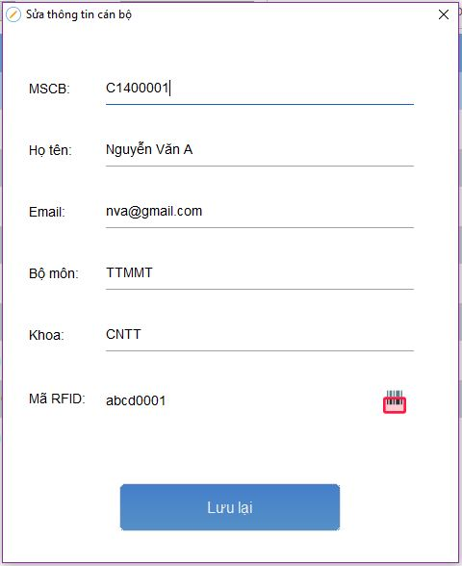

### Các thành phần trong giao diện

|  |  |  |  |
| --- | --- | --- | --- |
| **STT** | **Loại Điều Khiển** | **Tên Điều Khiển** | **Mô Tả** |
| 1 | Jlabel | lb_MSCB | Mã số cán bộ. |
| lb_name | Họ và Tên CB. |
| lb_email | Email CB. |
| lb_bomon | Bộ môn CB. |
| lb_khoa | Khoa/vien CB. |
| lb_rfid | Mã RFID. |
| 2 | JTextField | tf_MSCB | Vùng chứa MSCB. |
| tf_name | Vùng chứa họ và tên CB. |
| tf_email | Vùng chưa email CB. |
| tf_bomon | Vùng chưa bộ môn CB. |
| tf_khoa | Vùng chứa khoa CB. |
| tf_rfid | Vùng chứa MÃ THE (RFID) |
| 3 | JButton | bt_save | Nút đóng chức năng. |
| bt_quet | Chức năng quét thẻ. |

### Sử dụng dữ liệu

|  |  |  |  |  |  |
| --- | --- | --- | --- | --- | --- |
| **STT** | **Tên bảng/ Cấu trúc dữ liệu** | **Phương thức** | | | |
| **Thêm** | **Sửa** | **Xóa** | **Truy vấn** |
| 1 | ds_canbo |  | X |  |  |

## 

## Import (Import danh sách cán bộ từ file exel)

### Mục đích

* Giúp người dùng thêm danh sách cán bộ từ file exel.
* Tiền điều kiện: Đã đăng nhập vào hệ thống và chọn chức năng quản lý CB.

### Giao diện

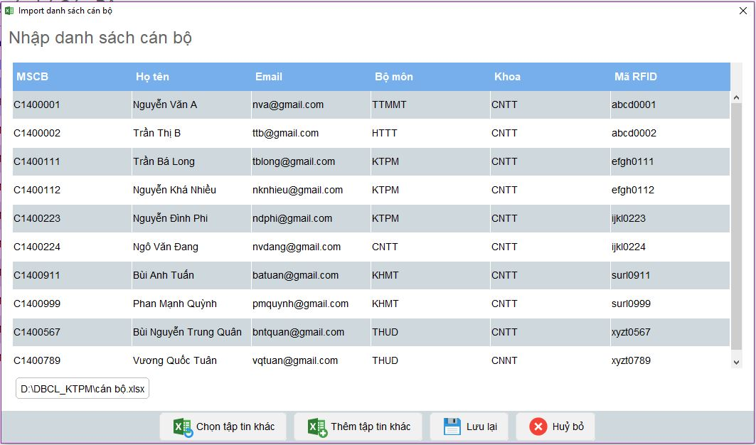

### Các thành phần trong giao diện

|  |  |  |  |
| --- | --- | --- | --- |
| **STT** | **Loại Điều Khiển** | **Tên Điều Khiển** | **Mô Tả** |
| 1 | JPanel | pn_title | Tiêu đề cho nhập danh sách cán bộ |
| 2 | JTable | tb_bangDS | Bảng chứa danh sách cán bộ |
| 3 | JButton | bt_chontaptinkhac | Chức năng chon tập tin khác |
| bt_themtaptinkhac | Chức năng thêm tập tin khác |
| bt_luulai | Chức năng lưu lai danh sach vừa import |
| bt_huybo | Chức năng hủy bỏ danh sách vừa rồi |

### Sử dụng dữ liệu

|  |  |  |  |  |  |
| --- | --- | --- | --- | --- | --- |
| **STT** | **Tên bảng/ Cấu trúc dữ liệu** | **Phương thức** | | | |
| **Thêm** | **Sửa** | **Xóa** | **Truy vấn** |
| 1 | ds_canbo | X |  |  | X |

## Import (Import danh sách SV từ file exel)

### Mục đích

* Giúp người dùng thêm danh sách SV từ file exel.
* Tiền điều kiện: Đã đăng nhập vào hệ thống và chọn chức năng quản lý SV.

### Giao diện

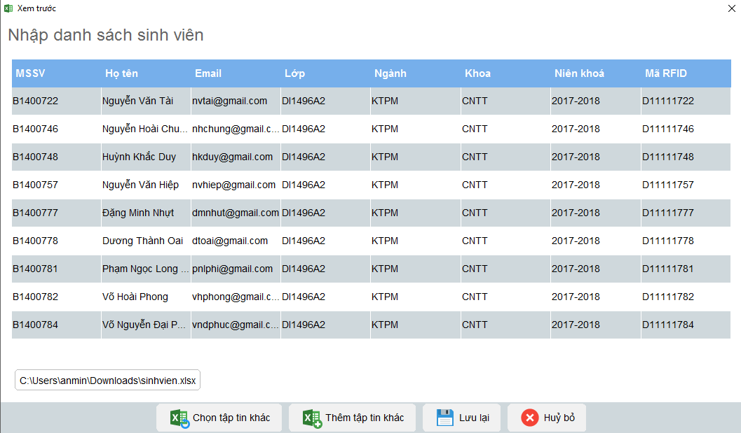

### Các thành phần trong giao diện

|  |  |  |  |
| --- | --- | --- | --- |
| **STT** | **Loại Điều Khiển** | **Tên Điều Khiển** | **Mô Tả** |
| 1 | JPanel | pn_title | Tiêu đề cho nhập danh sách cán bộ |
| 2 | JTable | tb_bangDS | Bảng chứa danh sách cán bộ |
| 3 | JButton | bt_chontaptinkhac | Chức năng chon tập tin khác |
| bt_themtaptinkhac | Chức năng thêm tập tin khác |
| bt_luulai | Chức năng lưu lai danh sach vừa import |
| bt_huybo | Chức năng hủy bỏ danh sách vừa rồi |

### Sử dụng dữ liệu

|  |  |  |  |  |  |
| --- | --- | --- | --- | --- | --- |
| **STT** | **Tên bảng/ Cấu trúc dữ liệu** | **Phương thức** | | | |
| **Thêm** | **Sửa** | **Xóa** | **Truy vấn** |
| 1 | ds_sinhvien | X |  |  | X |

## ThemSuKien (Thêm sự kiện)

### Mục đích

* Giúp người dùng thêm 1 sự kiện.
* Tiền điều kiện: Phải đăng nhập và chọn vào chức năng quản lý sự kiện

### Giao diện

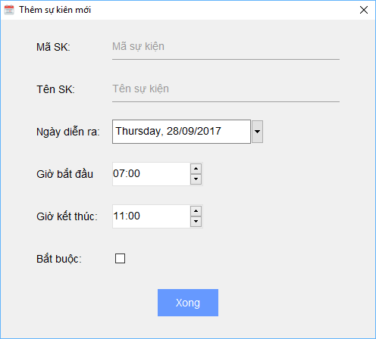

### Các thành phần giao diện

|  |  |  |  |
| --- | --- | --- | --- |
| **STT** | **Loại Điều Khiển** | **Tên Điều Khiển** | **Mô Tả** |
| 1 | JPanel | pn_title | Vùng chưa tiêu đề chức năng |
| 2 | JButton | bt_TimKiem | Tìm kiếm sinh viên theo tùy chọn. |
| 3 | JComboBox | cbo_ngaydienra | Ngày diễn ra sự kiện |
| 4 | Spinner | spn_giobatdau | Giờ bắt đầu sự kiện |
| spn_gioketthuc | Giờ kết thúc sự kiện |
| 5 | JTextField | tf_maSK | Vùng chứa mã sự kiện |
| tf_tenSK | Vùng chưa tên sự kiện |
| 6 | JLable | lb_maSK | Mã sự kiện |
| lb_tenSK | Tên sự kiện |
| lb_ngaydienra | Ngày diễn ra |
| lb_giobatdau | Giờ bắt đầu |
| lb_gioketthuc | Giờ kết thúc |
| lb_ghichu | Ghi chú |
| 7 | JCheckBox | cbx_batbuoc | Bắt buộc |

### Sử dụng dữ liệu

|  |  |  |  |  |  |
| --- | --- | --- | --- | --- | --- |
| **STT** | **Tên bảng/ Cấu trúc dữ liệu** | **Phương thức** | | | |
| **Thêm** | **Sửa** | **Xóa** | **Truy vấn** |
| 1 | ds_sukien | X |  |  | X |

## DiemDanh(Điểm danh)

### Mục đích

* Giúp người dùng điểm danh theo sự kiện đã đăng ký.
* Tiền điều kiện: Đăng nhập vào hệ thống và chọn chức năng điểm danh.

### Giao diện

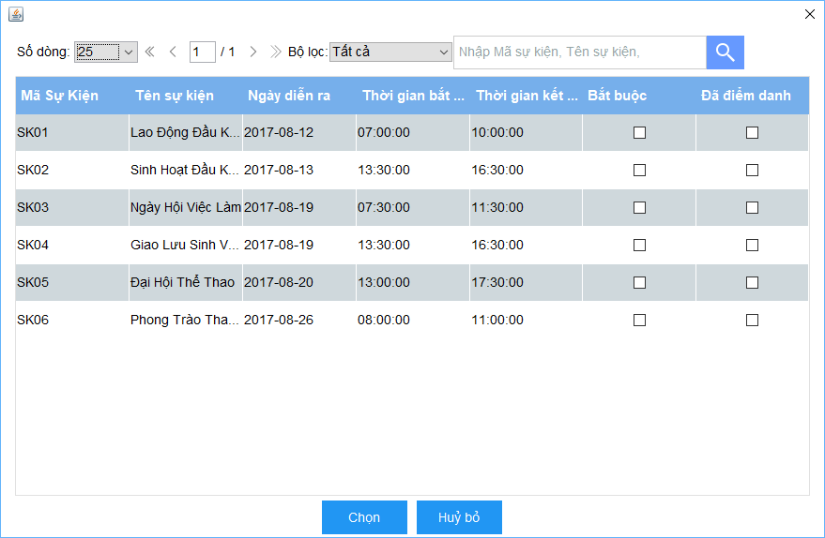

### Các thành phần giao diện

|  |  |  |  |
| --- | --- | --- | --- |
| **STT** | **Loại Điều Khiển** | **Tên Điều Khiển** | **Mô Tả** |
| 1 | JComboBox | cbo_SoDong | Chọn số dòng hiển thị danh sách. |
| cbo_Loc | Lọc hiển thị danh sách. |
| cbo_page | Trang hiển thị |
| 2 | JTable | tb_danhsachSK | Bảng danh sách sự kiện |
| 3 | JButton | btn_Chon | Chọn sự kiện |
| btn_HuyBo | Hủy bỏ điểm danh |
| 4 | JTextField | tf_TimKiem | Nhập thông tin sự kiện cần tìm |

### Sử dụng dữ liệu

|  |  |  |  |  |  |
| --- | --- | --- | --- | --- | --- |
| **STT** | **Tên bảng/ Cấu trúc dữ liệu** | **Phương thức** | | | |
| **Thêm** | **Sửa** | **Xóa** | **Truy vấn** |
| 1 | ds_sukien |  |  |  | X |

---Hết----